流程
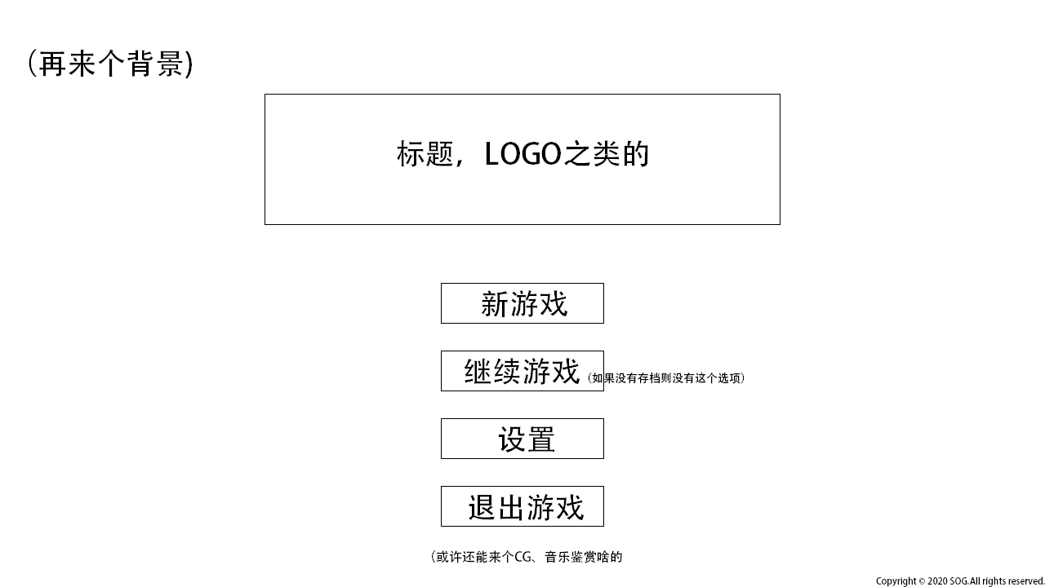
启动游戏后首先进入Bootstrap场景，包含“新游戏，继续游戏，设置，退出”等按钮。
（想象图）
选择新游戏的话，直接进序章场景，新手教程。
继续游戏会进入上一次保存时的场景。
关卡/故事：
主城也就是我们的根据地可以通过选择章节的方式，通往世界各地开启各个故事线这里可以举个例子：
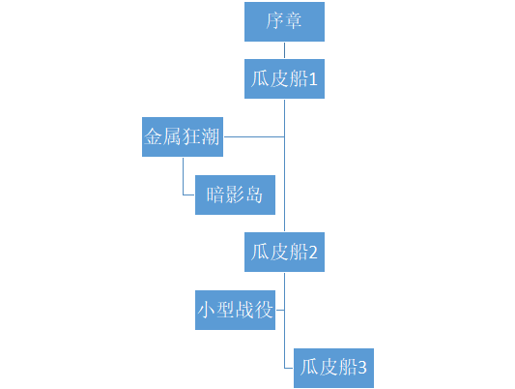
这样 不知道你有没有看懂就是 一条故事线在游玩的时候，会触发一些剧情，这些剧情可以当做一条线索，然后触发新的故事线。
初见看到每一条故事线，不到本次章节结束无法返回，并且在章节内拥有角色限制，而第二次进入故事线的时候，可以使用任意角色，并且在非战斗状态下可以切换角色。重复挑战用于完成成就以及开启一些未开启的故事线。
每一个boss在战斗结束之后，可以在主城找lodp开启高难度模式（这里需要UI），挑战这个boss会有成就，然后后续如果有养成的话，可以掉落一些稀有材料。
是直接找lodp开始挑战的。
场景分类：主城、野外（反正就是有怪的地方）、安全的城镇、危险的城镇（可以算野外？）
角色：
分类：分为初始角色和可解锁角色。可解锁角色需通过例如Boss战，二周目等手段解锁，每个角色不太相同。（被打败后加入主角小队？）
切换：然后选择角色这一方面我是打算只能在安全的城镇或者主城才能切换角色，这个就直接一个小人头像选择就可以了介绍就省略了，如果要介绍的话，顶多把操作难度，进攻力防御力这样的六边形画出来。（UI概念图等有第二个角色了再说吧咕）
角色没有平A，所有伤害全部是技能。
技能：
分类：
基本都有前摇、施放、后摇、进入CD这么个环节。技能和技能之间互动，可以搓出类似大招、取消后摇之类的操作。
有些光环技能，其实本质是个buff
熟练度：（占坑）
Buff：
分类：Dot、状态
Dot指：在持续时间内，每隔固定时间自动触发效果。
状态指：类似无敌（上一个无敌的现在还在宇宙），免疫伤害这样的
装备：
大概没有这东西，留个位置
等级：
大概也没有这东西，留个位置
伤害计算：
分类：物理伤害、魔法伤害。（真实伤害（拖走））
物防和魔防的区别:
举例：1000物攻 打 500物防 抵御100%物防 = 500的伤害 造成500伤害
1000魔攻 打 500 魔防 抵御(0.001xmdef)/(1+0.001xmdef) = 33%的伤害 造成776的伤害.
由此得出物防是减算，并且最低伤害不会低于1%于本次伤害的伤害量。（不能为0？）
而魔防是乘算，抵御的伤害量是(0.001xmdef)/(1+0.001xmdef) 即永远不会超过1的抵御量。
关于攻击的计算：
姑且定义为每个人都是100点基础攻击力，而技能上面显示的（对一个敌人造成350威力的伤害）就是对一个敌人造成350%的伤害，很明显 不多加赘述。（100*350%（LOL））
元素亲和度:
姑且不需要用，以后等有养成再说。
战斗界面：

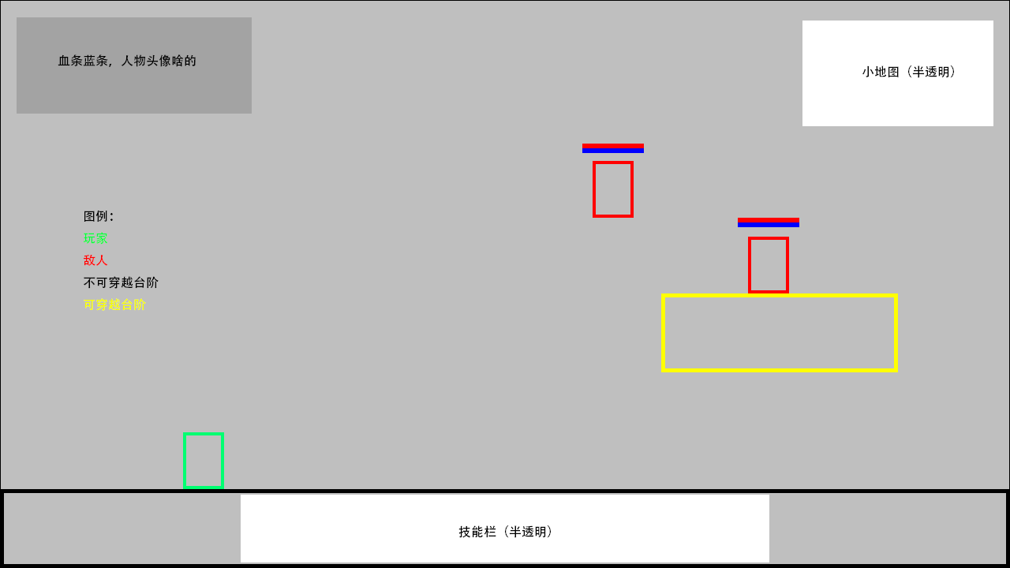
（挺清晰的吧）
摄像机：
跟随玩家，玩家超出某个范围后摄像机才移动，当玩家在范围内运动时不跟随。
死亡：
（游戏结束，删存档（逃）
回城。或者重新开始关卡（没了）

序章
看群相册

